**ภาคผนวก ฉ**

**ภาพประกอบกิจกรรม**

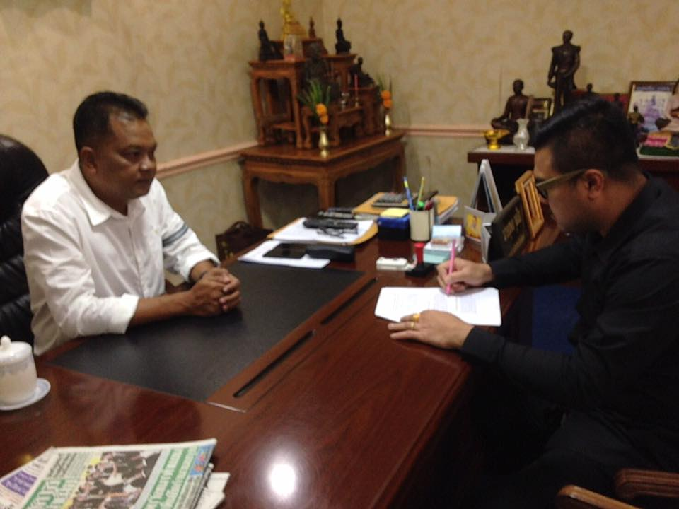

***ภาพที่ ฉ.1*** การสัมภาษณ์กลุ่มเป้าหมายที่ใช้ในการวิจัยเชิงคุณภาพระยะที่ 2 สัมภาษณ์ นายสุพล จุลใส ตำแหน่ง นายก อบจ.ชุมพร วันที่ 23 มิ.ย.2560 ณ อบจ.ชุมพร สัมภาษณ์ในหัวข้อ “รูปแบบนโยบายประชารัฐกับการพัฒนาท้องถิ่นในจังหวัดชุมพร”

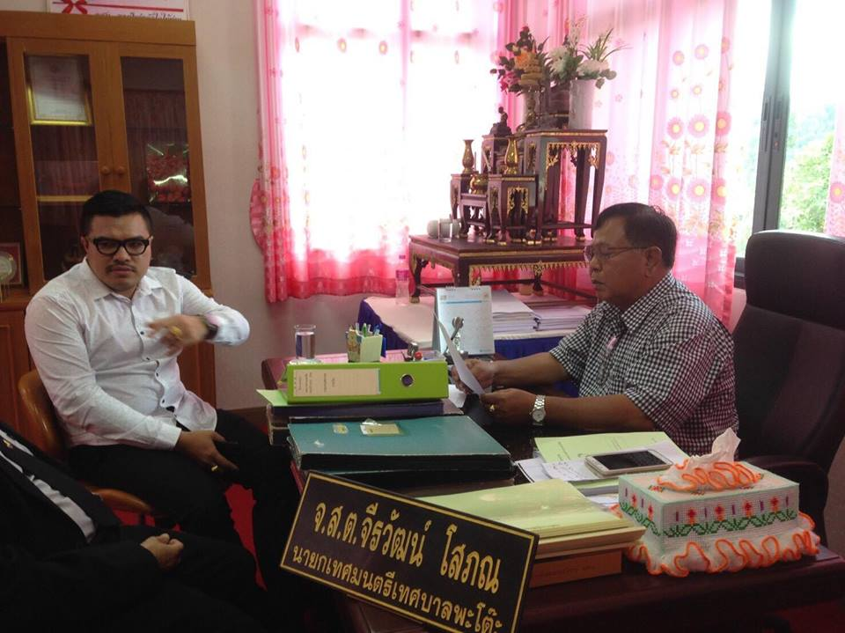

***ภาพที่ ฉ.2*** การสัมภาษณ์กลุ่มเป้าหมายที่ใช้ในการวิจัยเชิงคุณภาพระยะที่ 2 สัมภาษณ์ จ.ส.ต.จีรวัฒน์ โสภณ ตำแหน่ง นายกเทศมนตรีเทศบาลพะโต๊ะ วันที่ 28 มิ.ย.2560 ณ ทต.พะโต๊ะ จ.ชุมพร สัมภาษณ์ในหัวข้อ “รูปแบบนโยบายประชารัฐกับการพัฒนาท้องถิ่นในจังหวัดชุมพร”

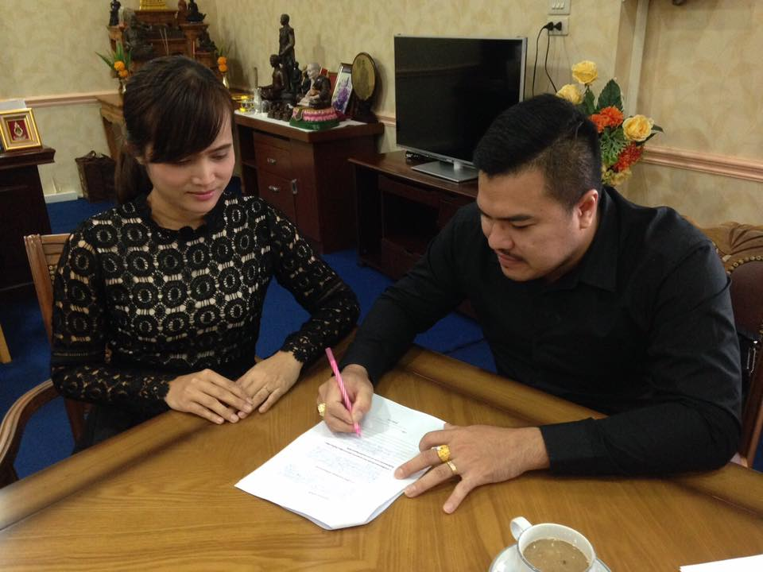

***ภาพที่ ฉ.3*** การสัมภาษณ์กลุ่มเป้าหมายที่ใช้ในการวิจัยเชิงคุณภาพระยะที่ 2 สัมภาษณ์ น.ส.ตรีทิพยนิภา พลวัชรินทร์ ตำแหน่ง นักวิเคราะห์นโยบายและแผนชำนาญการ วันที่ 14 มิ.ย.2560 ณ อบจ.ชุมพร สัมภาษณ์ในหัวข้อ “รูปแบบนโยบายประชารัฐกับการพัฒนาท้องถิ่นในจังหวัดชุมพร”

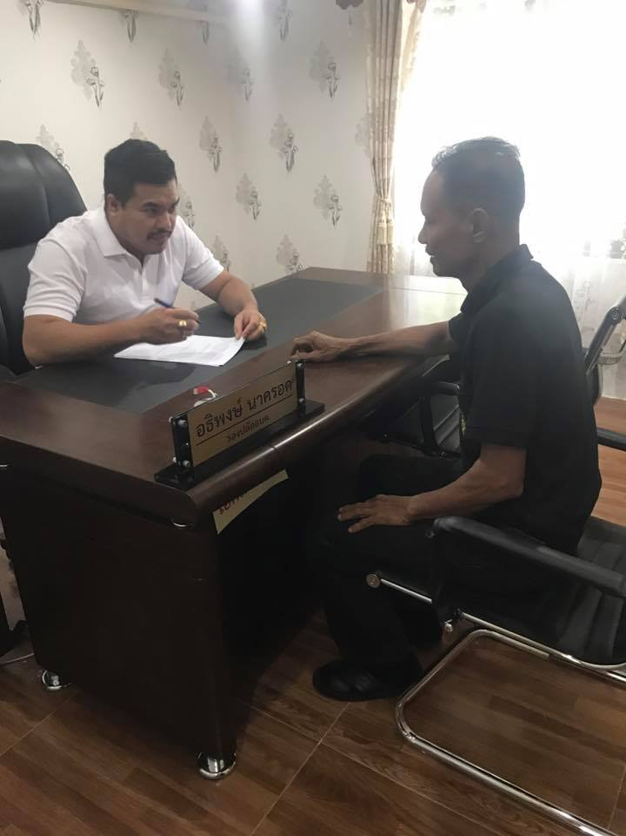

***ภาพที่ ฉ.4*** การสัมภาษณ์กลุ่มเป้าหมายที่ใช้ในการวิจัยเชิงคุณภาพระยะที่ 2 สัมภาษณ์ นายสาธร เกิดเนตร ตำแหน่ง ประธานสภาอบต.ท่ามะพลา วันที่ 19 มิ.ย.2560 ณ อบต.ท่ามะพลา จ.ชุมพร สัมภาษณ์ในหัวข้อ “รูปแบบนโยบายประชารัฐกับการพัฒนาท้องถิ่นในจังหวัดชุมพร”

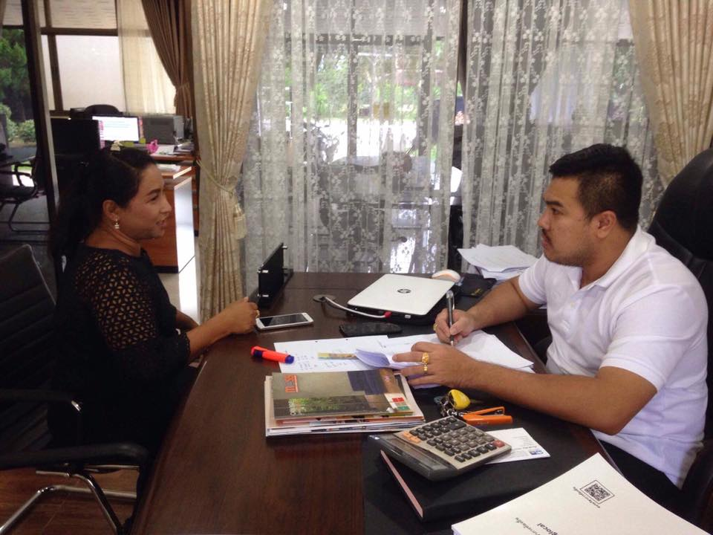

***ภาพที่ ฉ.5*** การสัมภาษณ์กลุ่มเป้าหมายที่ใช้ในการวิจัยเชิงคุณภาพระยะที่ 2 สัมภาษณ์ นางสาวนิตยา เดชเรือง ตำแหน่ง ประธานชุมชน วันที่ 23 มิ.ย.2560 ณ อบต.ท่ามะพลา จ.ชุมพร สัมภาษณ์ในหัวข้อ “รูปแบบนโยบายประชารัฐกับการพัฒนาท้องถิ่นในจังหวัดชุมพร”

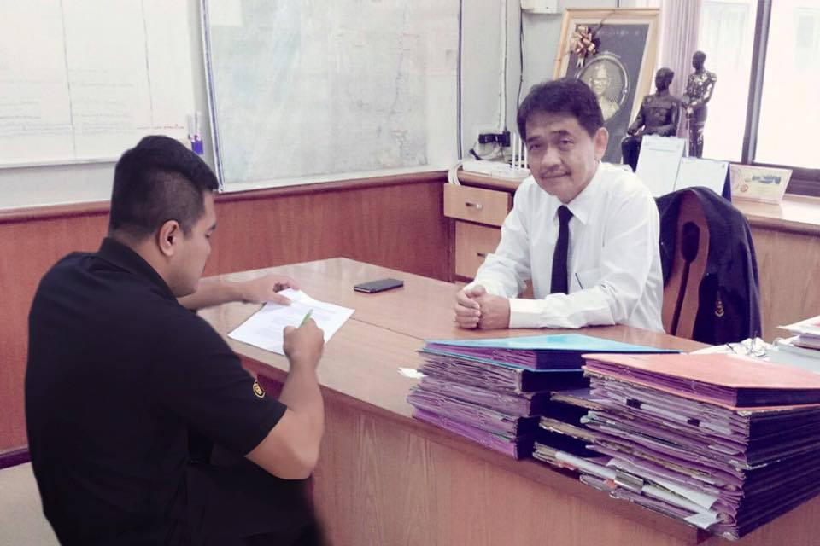

***ภาพที่ ฉ.6*** การสัมภาษณ์กลุ่มเป้าหมายที่ใช้ในการวิจัยเชิงคุณภาพระยะที่ 2 สัมภาษณ์ นายวนิพงศ์ มุณีน้อย ตำแหน่ง นายอำเภอท่าแซะ วันที่ 30 มิ.ย.2560 ณ ที่ว่าการอำเภอท่าแซะ จ.ชุมพร สัมภาษณ์ในหัวข้อ “รูปแบบนโยบายประชารัฐกับการพัฒนาท้องถิ่นในจังหวัดชุมพร”

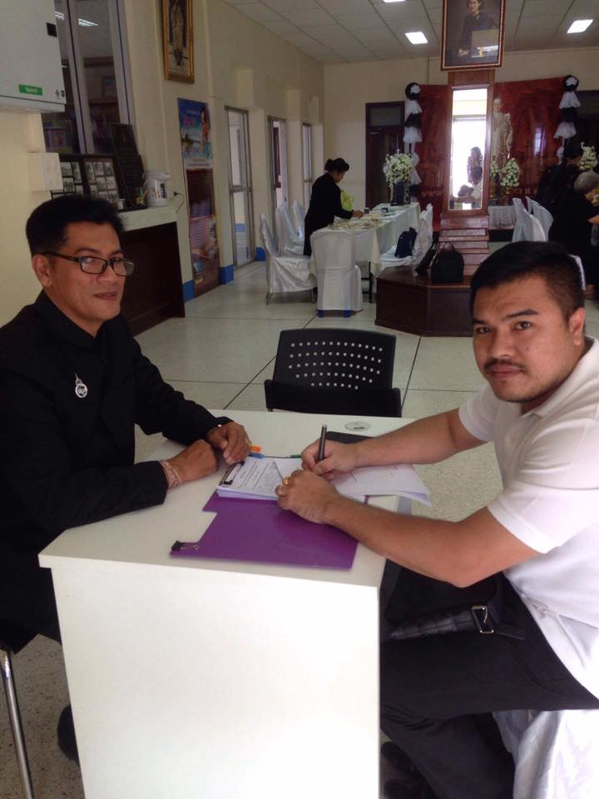

***ภาพที่ ฉ.7*** การสัมภาษณ์กลุ่มเป้าหมายที่ใช้ในการวิจัยเชิงคุณภาพระยะที่ 2 สัมภาษณ์ นายภวภพ

นาคอุบล ตำแหน่ง ผู้ช่วยผู้ใหญ่บ้านยอดเยี่ยม วันที่ 23 มิ.ย.2560 ณ ที่ว่าการอำเภอหลังสวน จ.ชุมพร สัมภาษณ์ในหัวข้อ “รูปแบบนโยบายประชารัฐกับการพัฒนาท้องถิ่นในจังหวัดชุมพร”

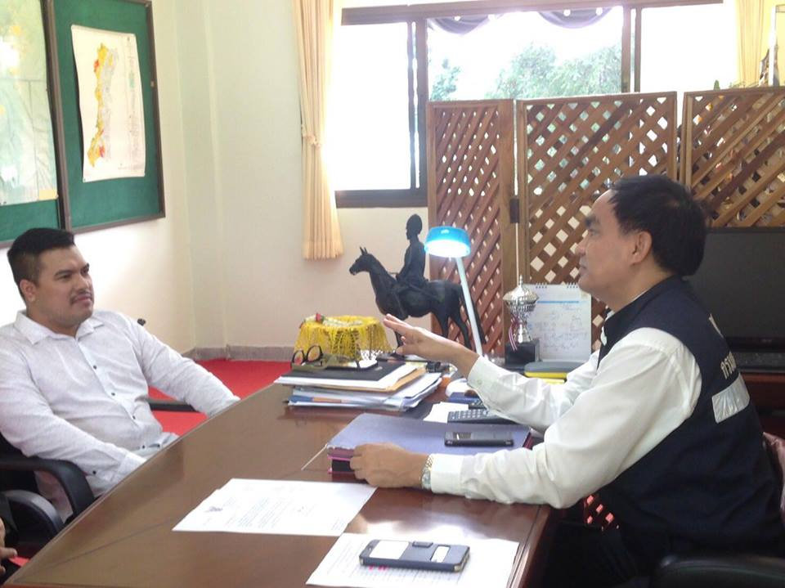

***ภาพที่ ฉ.8*** การสัมภาษณ์กลุ่มเป้าหมายที่ใช้ในการวิจัยเชิงคุณภาพระยะที่ 2 สัมภาษณ์ นายภิรมย์ ชุมนุม ตำแหน่ง นายอำเภอพะโต๊ะ วันที่ 30 มิ.ย.2560 ณ ที่ว่าการอำเภอพะโต๊ะ จ.ชุมพร สัมภาษณ์

ในหัวข้อ “รูปแบบนโยบายประชารัฐกับการพัฒนาท้องถิ่นในจังหวัดชุมพร”

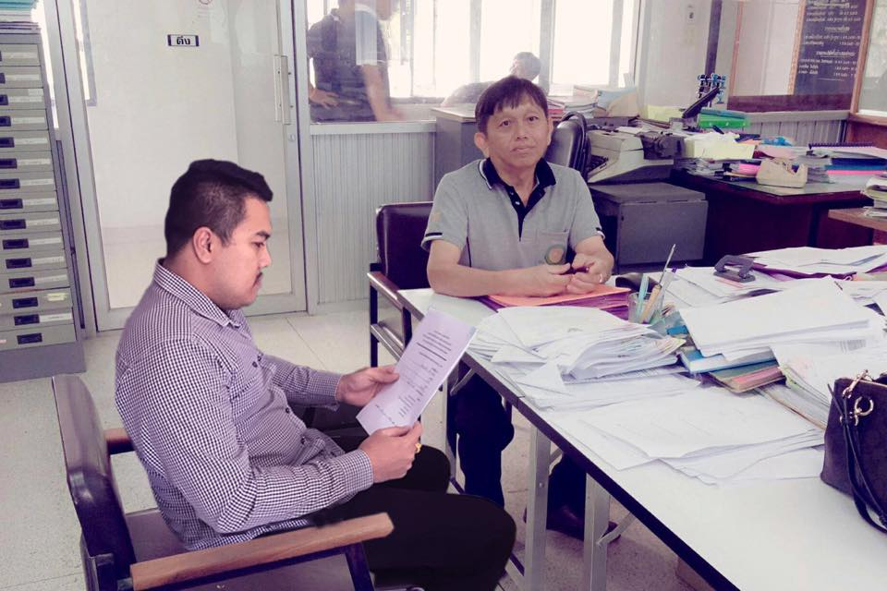

***ภาพที่ ฉ.9*** การสัมภาษณ์กลุ่มเป้าหมายที่ใช้ในการวิจัยเชิงคุณภาพระยะที่ 2 สัมภาษณ์ นายพงษ์ชาญ พันธุ์ทอง ตำแหน่ง ท้องถิ่นอำเภอท่าแซะ วันที่ 27 มิ.ย.2560 ณ ที่ว่าการอำเภอท่าแซะ จ.ชุมพร สัมภาษณ์ในหัวข้อ “รูปแบบนโยบายประชารัฐกับการพัฒนาท้องถิ่นในจังหวัดชุมพร”

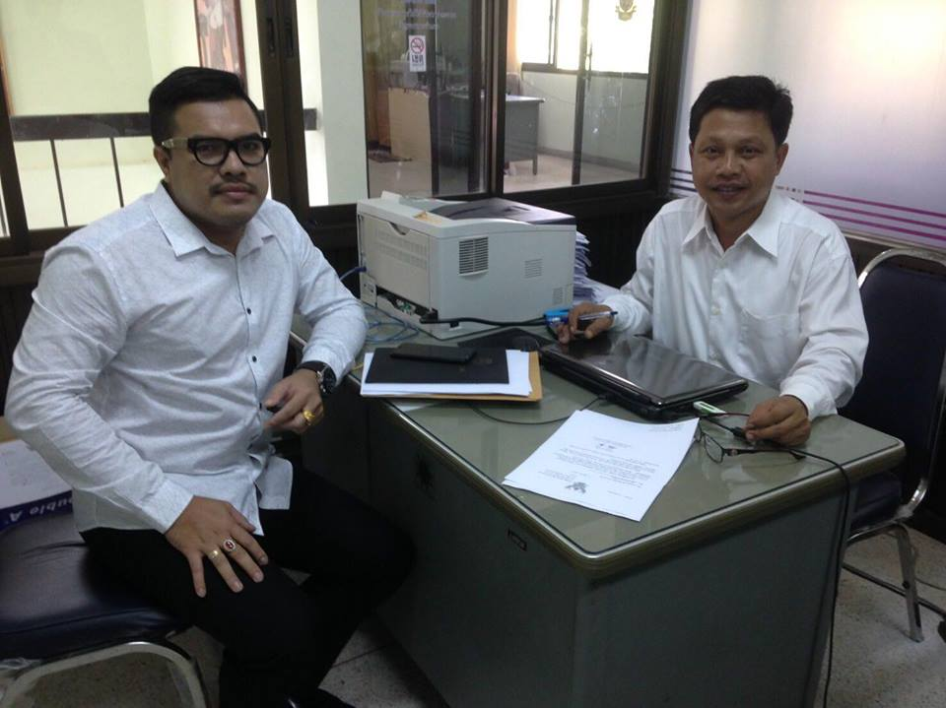

***ภาพที่ ฉ.10*** การสัมภาษณ์กลุ่มเป้าหมายที่ใช้ในการวิจัยเชิงคุณภาพระยะที่ 2 สัมภาษณ์ นายสมยศ   
ทับไทร ตำแหน่ง ท้องถิ่นอำเภอพะโต๊ะ วันที่ 27 มิ.ย.2560 ณ ที่ว่าการอำเภอพะโต๊ะ จ.ชุมพร สัมภาษณ์ในหัวข้อ “รูปแบบนโยบายประชารัฐกับการพัฒนาท้องถิ่นในจังหวัดชุมพร”

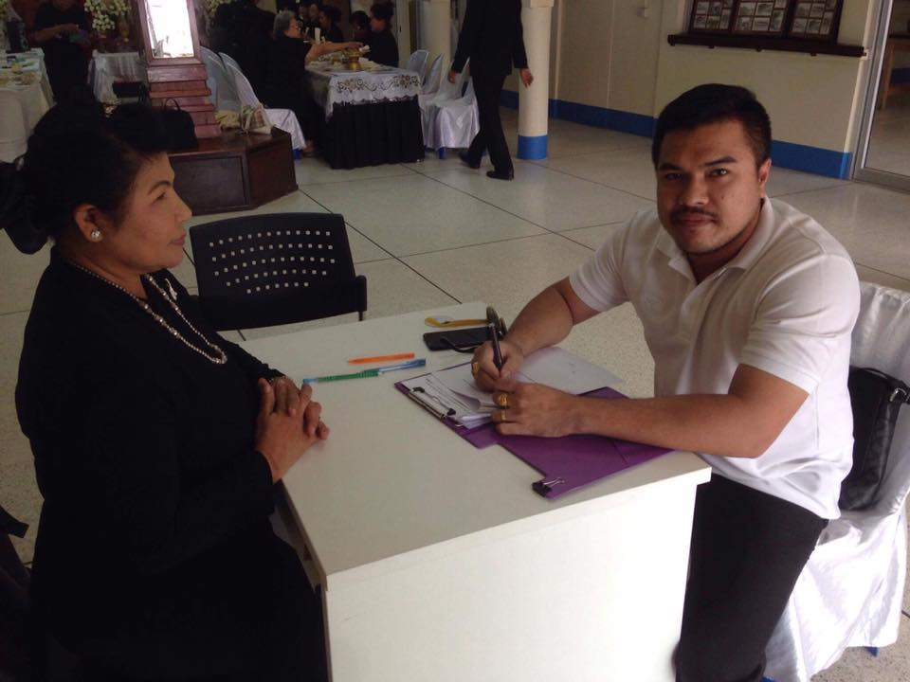

***ภาพที่ ฉ.11*** การสัมภาษณ์กลุ่มเป้าหมายที่ใช้ในการวิจัยเชิงคุณภาพระยะที่ 2 สัมภาษณ์ นางวิมลลักษณ์ พลชนกุลกิจ ตำแหน่ง วัฒนธรรมอำเภอหลังสวน วันที่ 23 มิ.ย.2560 ณ ที่ว่าการอำเภอหลังสวน จ.ชุมพร สัมภาษณ์ในหัวข้อ “รูปแบบนโยบายประชารัฐกับการพัฒนาท้องถิ่นในจังหวัดชุมพร”

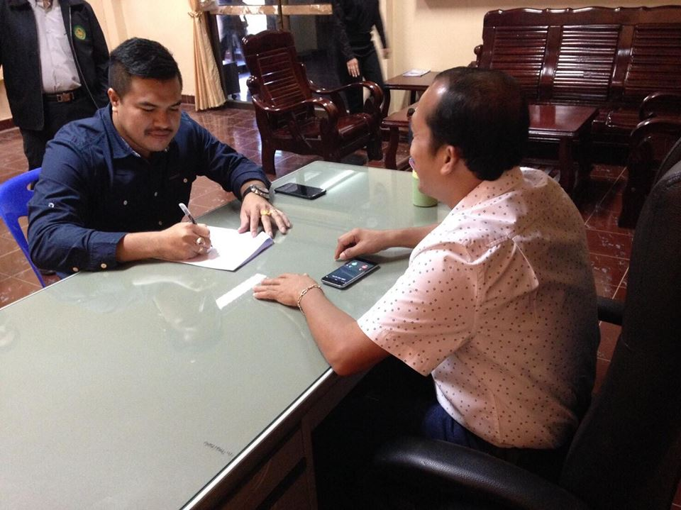

***ภาพที่ ฉ.12*** การสัมภาษณ์กลุ่มเป้าหมายที่ใช้ในการวิจัยเชิงคุณภาพระยะที่ 2 สัมภาษณ์ นายสราวุฒิ กาญจนสวัสดิ์ ตำแหน่ง นายกองค์การบริหารส่วนตำบลพ้อแดง วันที่ 19 มิ.ย.2560 ณ อบต.พ้อแดง   
จ.ชุมพร สัมภาษณ์ในหัวข้อ “รูปแบบนโยบายประชารัฐกับการพัฒนาท้องถิ่นในจังหวัดชุมพร”

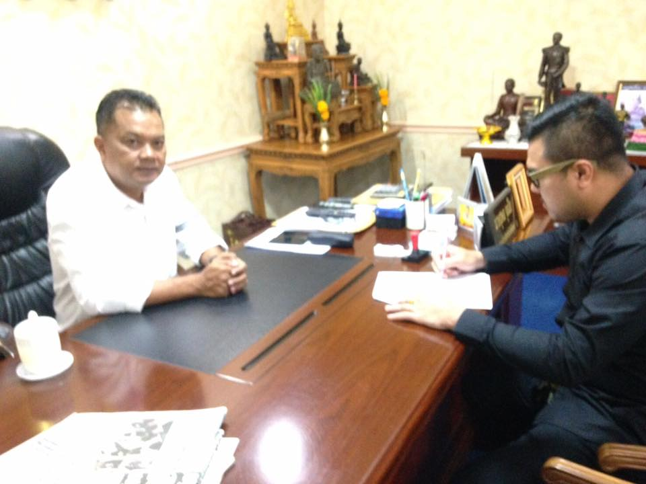

***ภาพที่ ฉ.13*** การสัมภาษณ์กลุ่มเป้าหมายที่ใช้ในการวิจัยเชิงคุณภาพระยะที่ 2 สัมภาษณ์ นายสุพล

จุลใส ตำแหน่ง นายกอบจ.ชุมพร วันที่ 23 มิ.ย.2560 ณ อบจ.ชุมพร สัมภาษณ์ในหัวข้อ “รูปแบบนโยบายประชารัฐกับการพัฒนาท้องถิ่นในจังหวัดชุมพร”

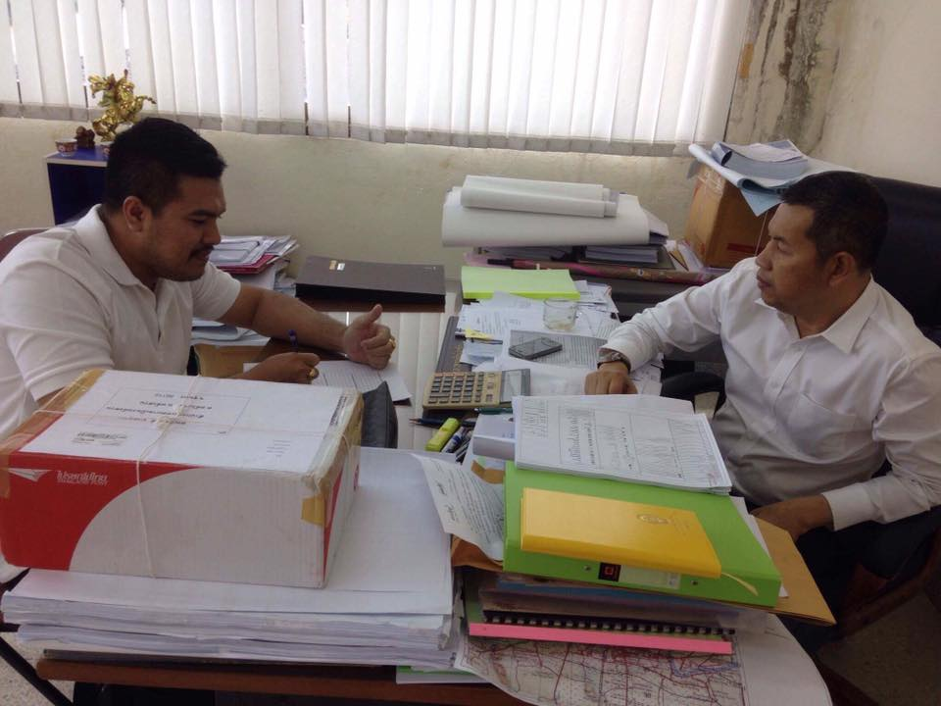

***ภาพที่ ฉ.14*** การสัมภาษณ์กลุ่มเป้าหมายที่ใช้ในการวิจัยเชิงคุณภาพระยะที่ 2 สัมภาษณ์ นายชนาธิป   
สุมาลัย ตำแหน่ง รองปลัดเทศบาลเมืองหลังสวน วันที่ 14 มิ.ย.2560 ณ เทศบาลเมืองหลังสวน   
จ.ชุมพร สัมภาษณ์ในหัวข้อ “รูปแบบนโยบายประชารัฐกับการพัฒนาท้องถิ่นในจังหวัดชุมพร”

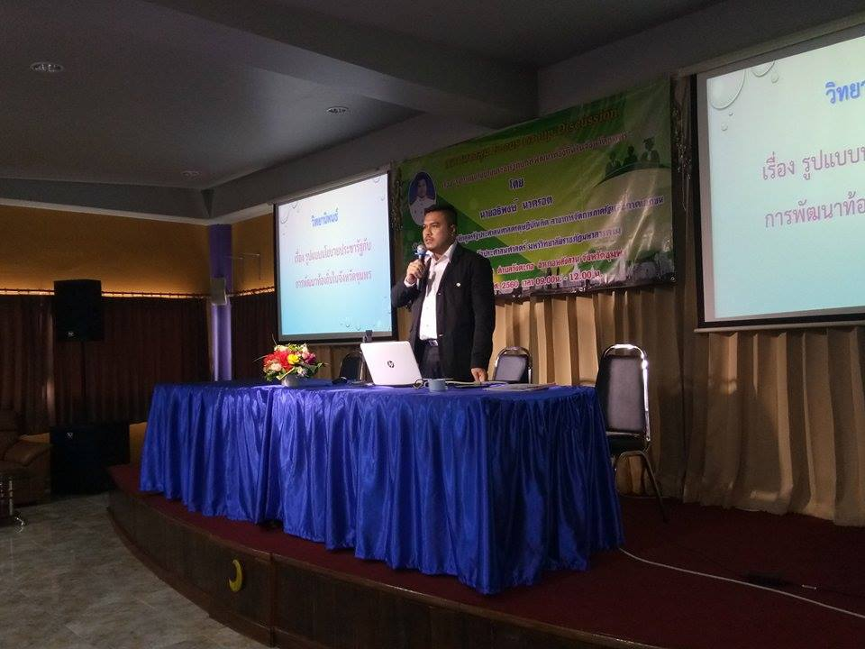

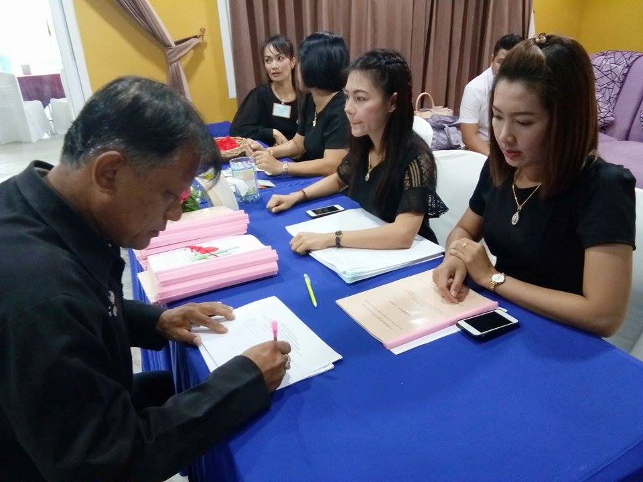

***ภาพที่ ฉ.15*** การสนทนากลุ่ม **(Focus Group)** หัวข้อ “รูปแบบนโยบายประชารัฐกับการพัฒนาท้องถิ่นในจังหวัดชุมพร” ณ ห้องประชุมโรงแรมจันทร์สว่างรีสอร์ท ต.วังตะกอ อ.หลังสวน จ.ชุมพร ในวันจันทร์ ที่ 11 กันยายน 2560 โดยมี ดร.รัชนิดา ไสยรส ร่วมสังเกตการณ์และให้คำแนะนำ

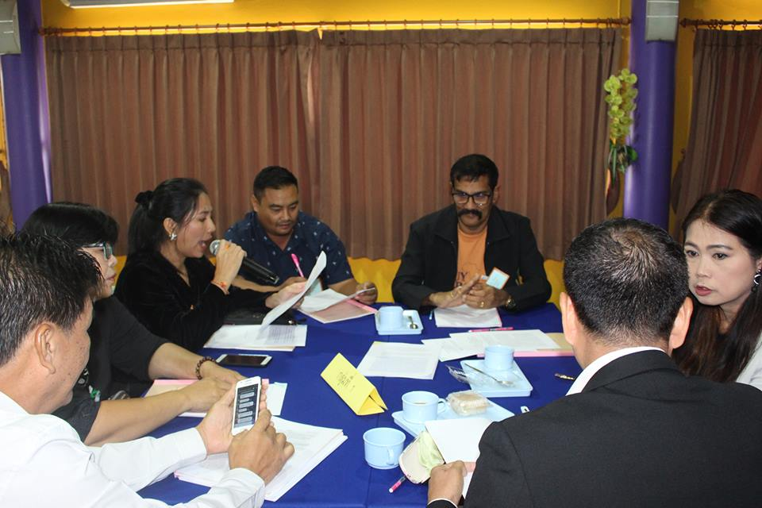

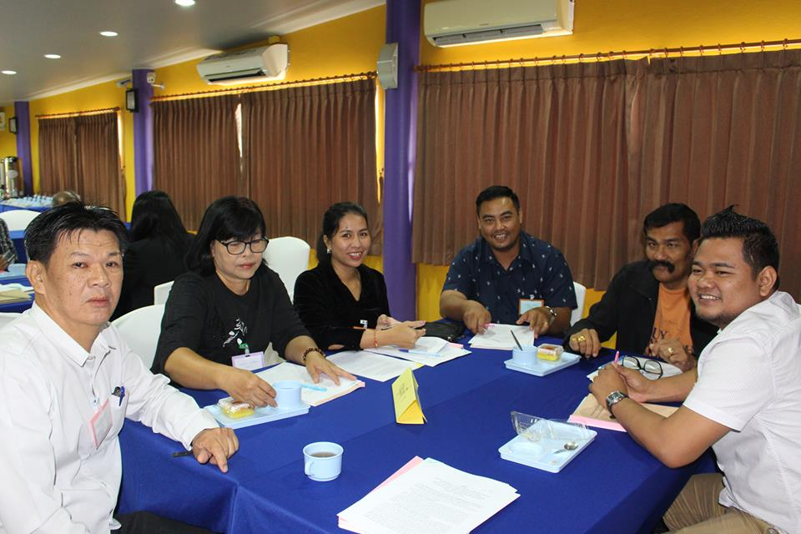

***ภาพที่ ฉ.1*6** การสนทนากลุ่ม **(Focus Group)** หัวข้อ “รูปแบบนโยบายประชารัฐกับการพัฒนาท้องถิ่นในจังหวัดชุมพร” ณ ห้องประชุมโรงแรมจันทร์สว่างรีสอร์ท ต.วังตะกอ อ.หลังสวน จ.ชุมพร ในวันจันทร์ ที่ 11 กันยายน 2560 โดยมี ดร.รัชนิดา ไสยรส ร่วมสังเกตการณ์และให้คำแนะนำ

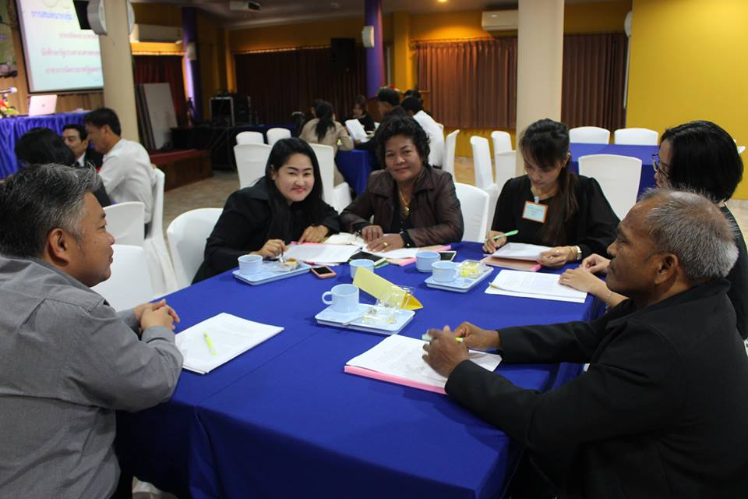

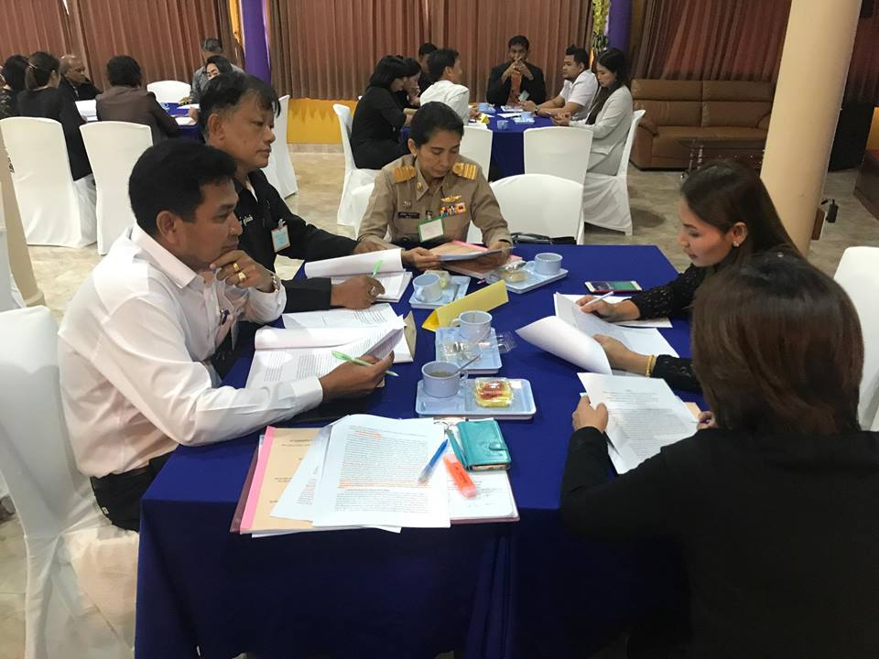

***ภาพที่ ฉ.17*** การสนทนากลุ่ม **(Focus Group)** หัวข้อ “รูปแบบนโยบายประชารัฐกับการพัฒนาท้องถิ่นในจังหวัดชุมพร” ณ ห้องประชุมโรงแรมจันทร์สว่างรีสอร์ท ต.วังตะกอ อ.หลังสวน จ.ชุมพร ในวันจันทร์ ที่ 11 กันยายน 2560 โดยมี ดร.รัชนิดา ไสยรส ร่วมสังเกตการณ์และให้คำแนะนำ

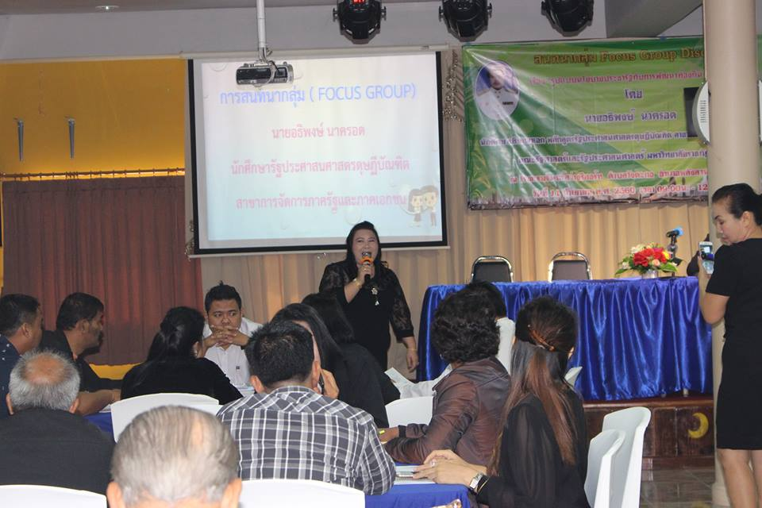

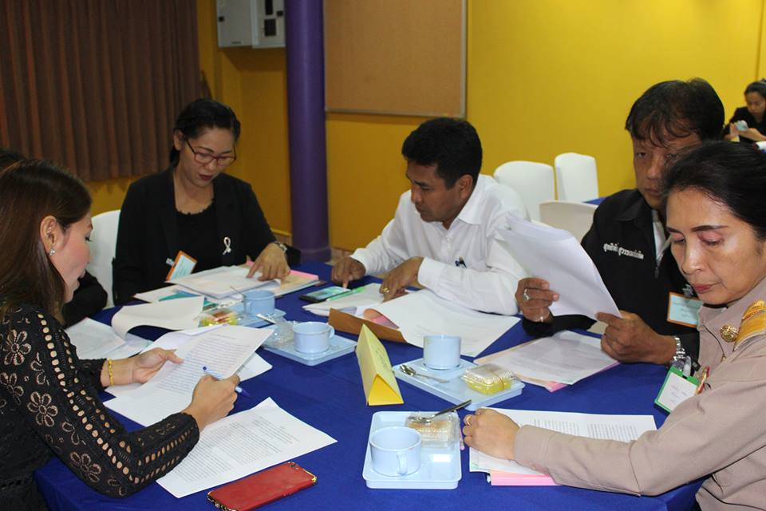

***ภาพที่ ฉ.18*** การสนทนากลุ่ม **(Focus Group)** หัวข้อ “รูปแบบนโยบายประชารัฐกับการพัฒนาท้องถิ่นในจังหวัดชุมพร” ณ ห้องประชุมโรงแรมจันทร์สว่างรีสอร์ท ต.วังตะกอ อ.หลังสวน จ.ชุมพร ในวันจันทร์ ที่ 11 กันยายน 2560 โดยมี ดร.รัชนิดา ไสยรส ร่วมสังเกตการณ์และให้คำแนะนำ

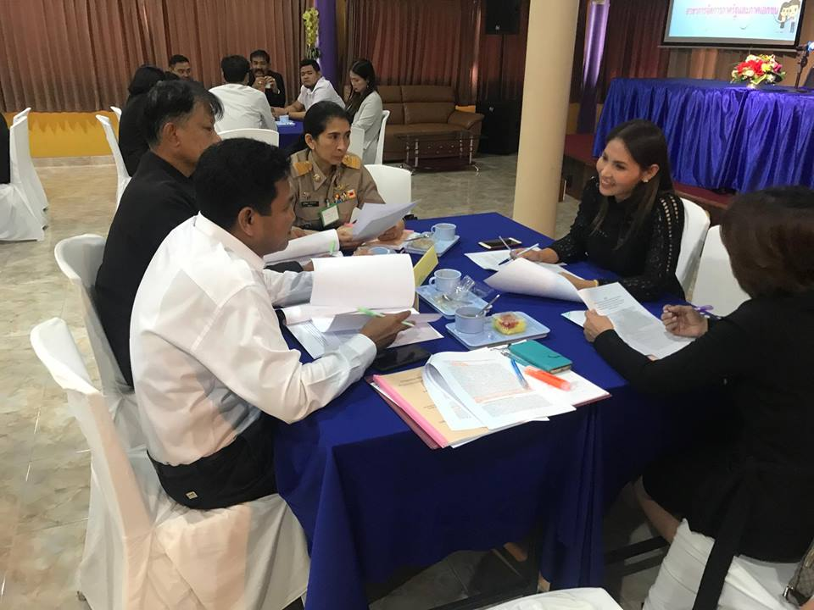

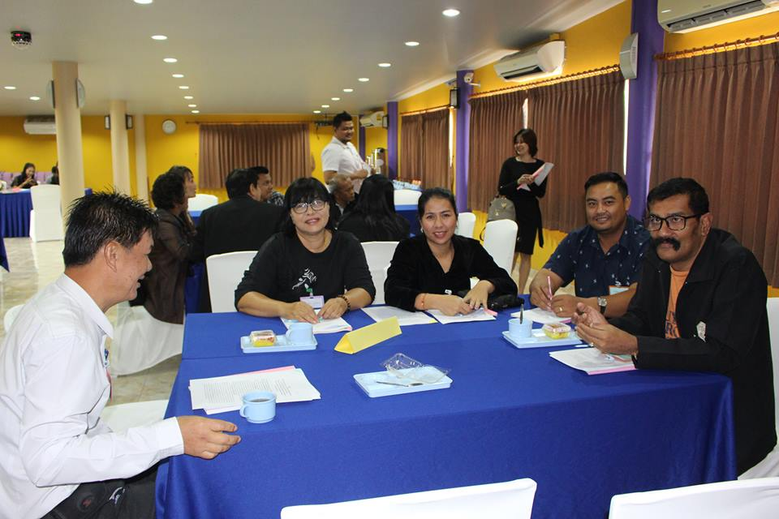

***ภาพที่ ฉ.19*** การสนทนากลุ่ม **(Focus Group)** หัวข้อ “รูปแบบนโยบายประชารัฐกับการพัฒนาท้องถิ่นในจังหวัดชุมพร” ณ ห้องประชุมโรงแรมจันทร์สว่างรีสอร์ท ต.วังตะกอ อ.หลังสวน จ.ชุมพร ในวันจันทร์ ที่ 11 กันยายน 2560 โดยมี ดร.รัชนิดา ไสยรส ร่วมสังเกตการณ์และให้คำแนะนำ